〈附件一〉
「蜜蜂與瓜的親密關係」戶外教育課程通知單

親愛的家長您好:
為提升學員對於周圍環境觀察的敏覺度，了解人類的作為，會造成自然生態的改變，體會自然生態環境保育的重要性。設計此課程讓孩子們跳脫書本框架，實地走訪綠能低碳的瓜果生態農場，透過五感體驗，徜徉在瓜果博物館的知識裡。
※當日課程規劃如下
一、日期: 月 日( )
二、費用:每人500元(含車資、風味餐、體驗費、導覽的講師費)
三、當日課程設計
時間 | 行 程
 | 活動名稱 | 地點
8:30-08:50 | 搭車前往壯圍旺山休閒農場 | 大福國小
08:50-09:40 | 活動一/ 蜜蜂與瓜的親密關係 | 旺山休閒農場
09:40-11:10 | 活動二/ 漫遊南瓜隧道 | 旺山休閒農場
11:10-12:00 | 活動三/手作南瓜披薩 | 旺山休閒農場
12:00-13:00 | 品嘗農場風味餐 | 旺山休閒農場
13:00-13:50 | 活動四/多肉植栽組盆 | 旺山休閒農場
13:50-14:40 | 活動五/瓜瓜小學堂 | 旺山休閒農場
四、提醒您，行前記得準備戶外活動時的攜帶物品（請自行檢核）：
□著輕便服裝 □水壺 □鉛筆盒 □雨具 □帽子 □個人藥品
---------------------------------------------------------------------------

「蜜蜂與瓜的親密關係」戶外教育課程家長調查表回條
年 班 號 學生姓名：
本人已詳細閱讀本次109學年度( )年級校外教學活動內容及注意事項，並同意協助指導子弟注意安全，配合學校一切活動安排。
緊急聯絡人： 緊急聯絡電話：
學生家長： （簽章）
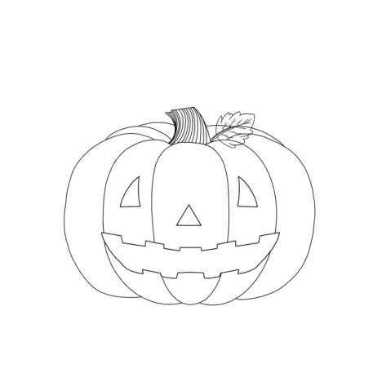
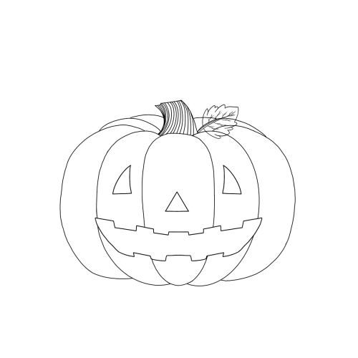
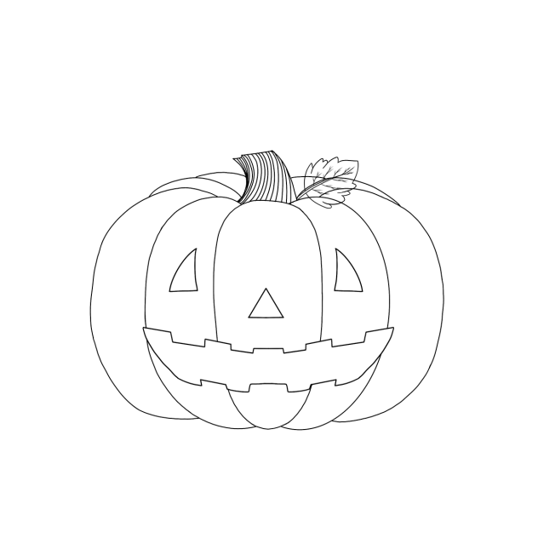
〈附件二〉

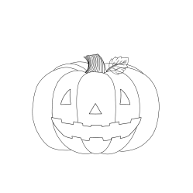

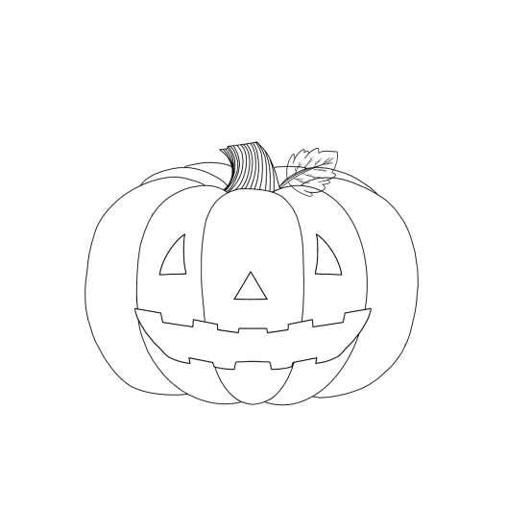

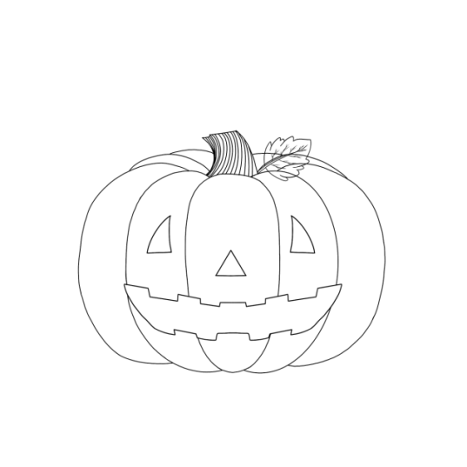

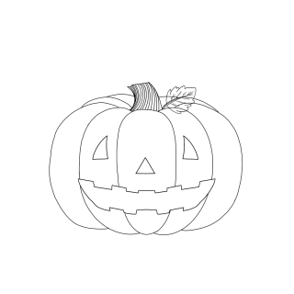

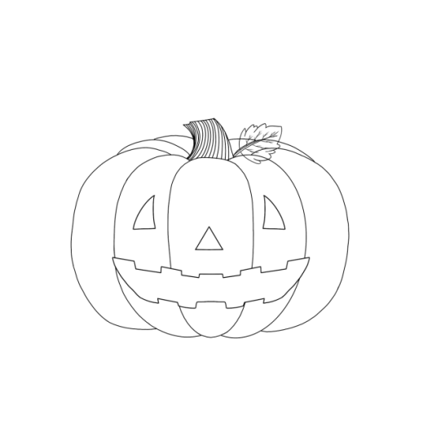
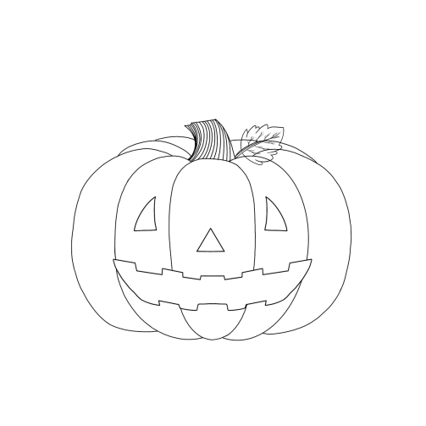
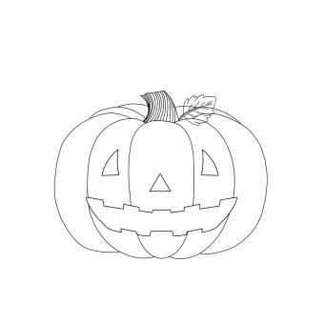

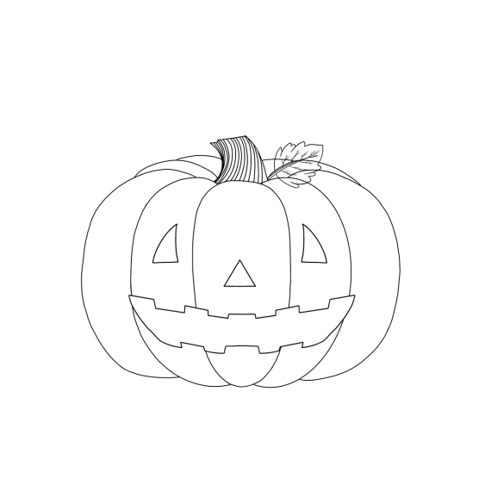

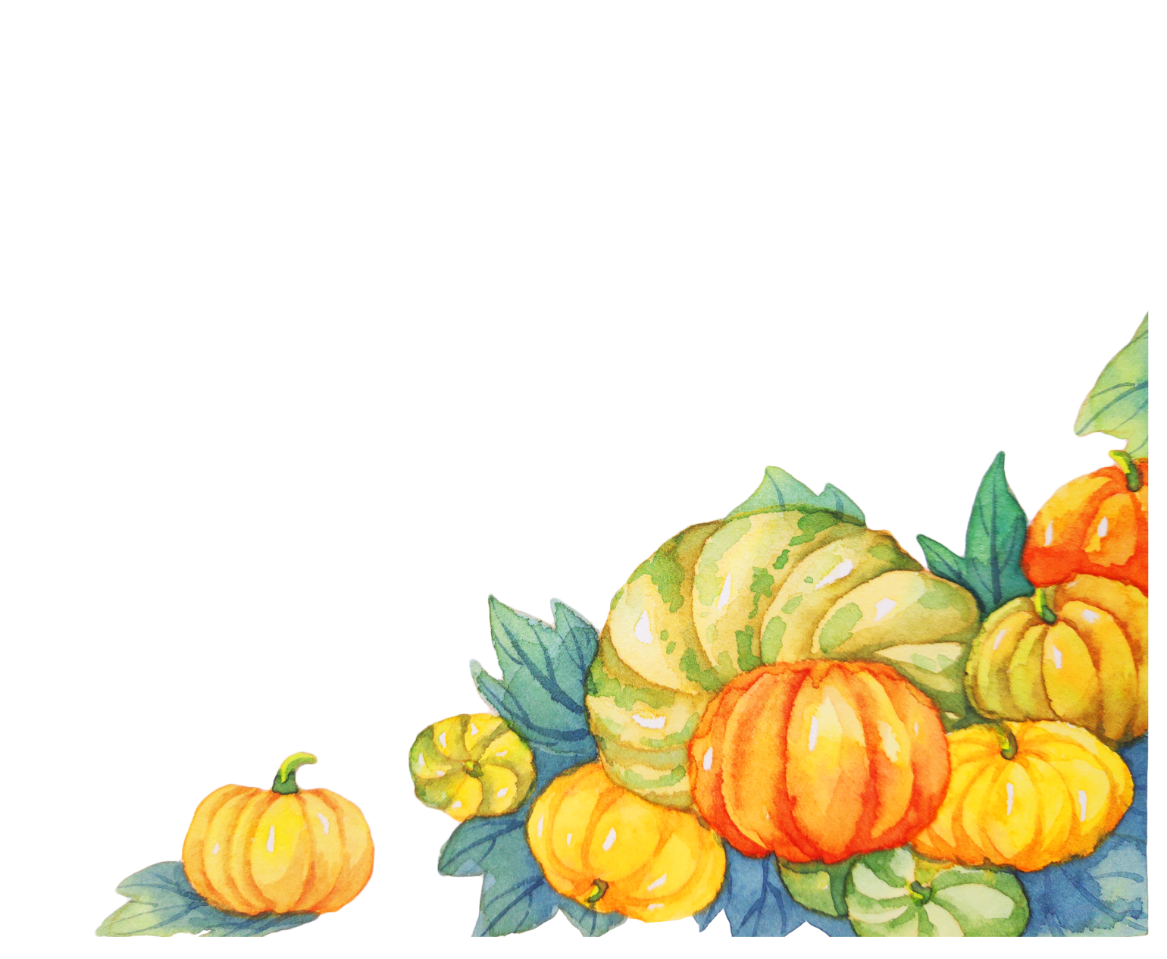
戶外教育課程學習單
學校：___________
班級:
座號:
姓名:
組別:第 組
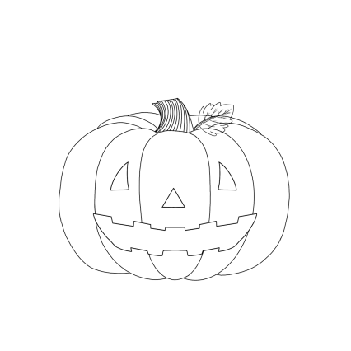
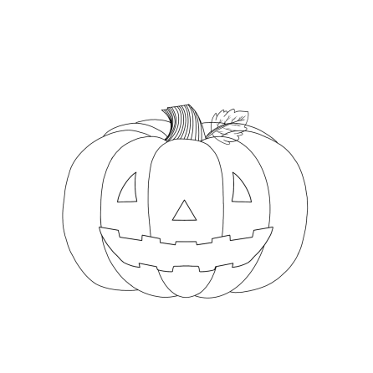

活動一. 認識蘭陽平原三大河流
這是宜蘭從頭城到五結海岸線的地圖，壯圍鄉為河流匯集出海地區，土壤肥沃、半沙半土地，非常適合瓜果的生長。
請你找一找下列的河川是在哪裡? 請在地圖上標示出來
- 蘭陽溪在哪裡?
- 宜蘭河在哪裡?
- 冬山河在哪裡?

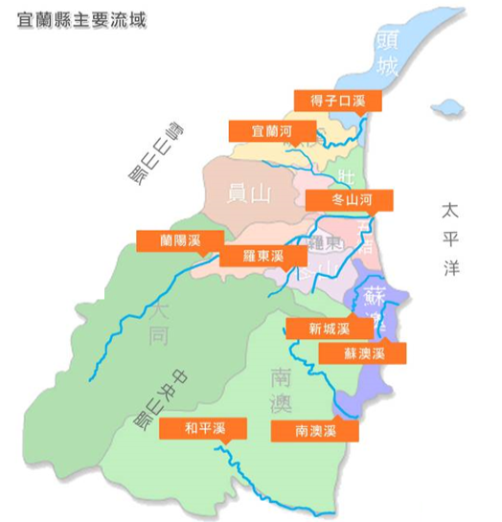

圖片來源：http://blog.ilc.edu.tw/blog/blog/112/resource/261/22240
活動二、校園常見蜜源植物
植物外觀 | 植物名稱 | 植物特性
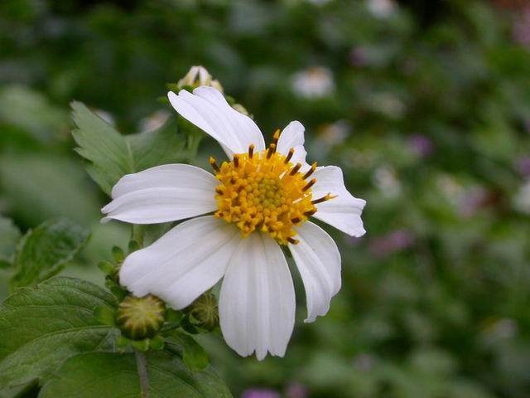 | 大花咸豐草 | 一年生草本，葉對生，四季開花，頭狀花腋出或頂生，徑約2.5公分，白色；中央為管狀花，黃色。  果實瘦果黑褐色，萼具有倒鉤刺,藉以附著人畜。提供蜜蜂不斷的花蜜來源。
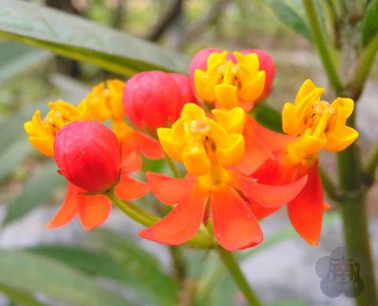 | 馬利筋 | 花朵艷麗如火，同時也是馬利筋蘊藏豐富花蜜的地方，以吸引昆蟲為其授粉。也有不少蝴蝶的幼蟲是以馬利筋為食物。
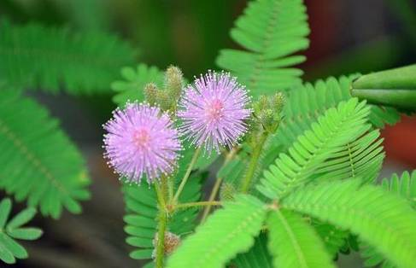 | 含羞草 | 枝葉遇外力葉身立即自動閉合現象，是一種連植物學家都稱奇的植物，常被栽種為觀賞盆栽。夏、秋季開花。
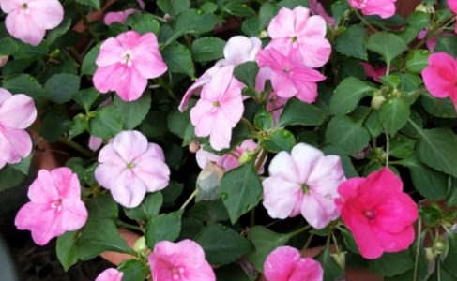 | 非洲鳳仙 | 世界的鳳仙花有幾百種，它們有一個共同的特徵，就是花朵下的萼片，會延長成一根長長的花「距」，裡面存放著甜美的花蜜，用來招蜂引蝶，是色彩明豔的蜜源植物
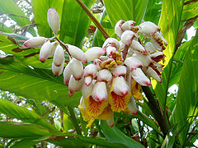 | 月桃 | 月桃蜂蜜，為薑科植物，約在五至七月為主要花期，分布於蘭陽平原及低海拔山區，散發著濃郁誘人的花香，吸引許多蜂的到來。
活動三、校園追追追
下課時，在校園探索的同時，不妨觀察看看，校園裡那些植物身旁會出現蜜蜂的蹤影呢!說不定它就是蜜蜂的採蜜來源喔!請把你觀察到的記錄下來。
★觀察紀錄者：____________
★地點：__________________
★紀錄日期：____年____月_____日
植物外觀 | 植物名稱
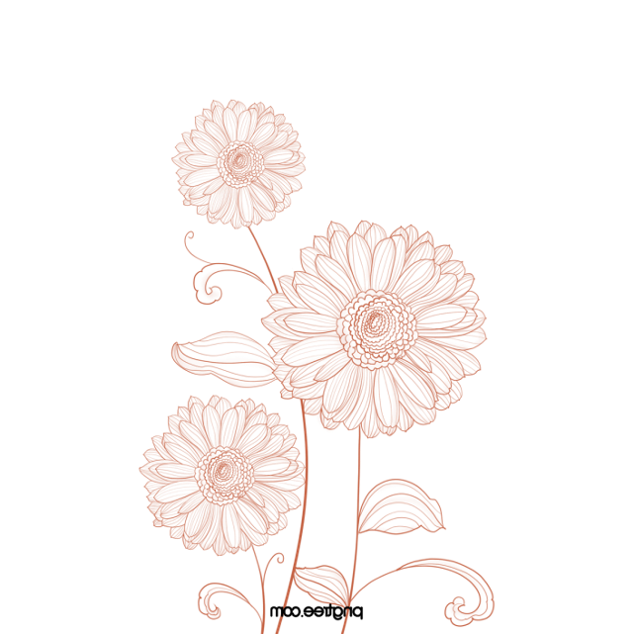

活動四、與你蜂在一起

透過今日蜜蜂的認識，你還記得小蜜蜂的身體構造嗎?挑戰一下，試完成下圖部位說明(也可以填入代號喔!)
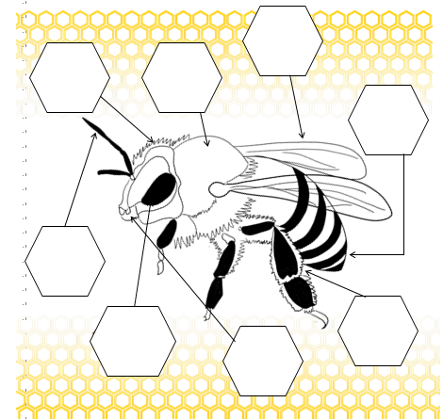

小提示
1-口器 | 2-觸角 | 3-頭部 | 4-胸部
5-集粉袋 | 6-複眼 | 7-翅膀 | 8-腹部

活動五、南瓜尋寶趣
旺山休閒農場蘊藏了世界五大洲的南瓜品種，經過今天的初步認識，你還記得圖片中的南瓜，各別屬於哪一大類的南瓜呢?
試著填入正確的代號吧！
C
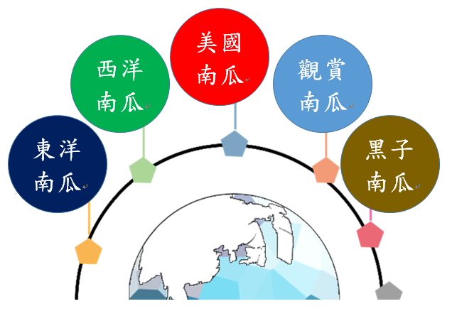
B
B  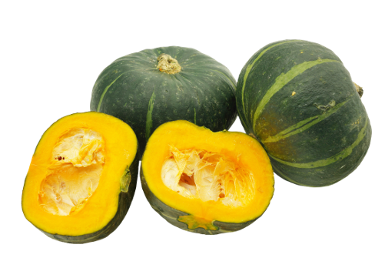 | 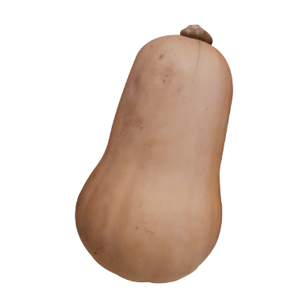 | 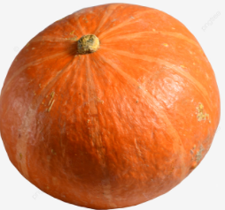
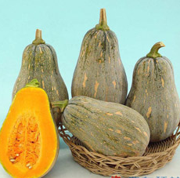 | 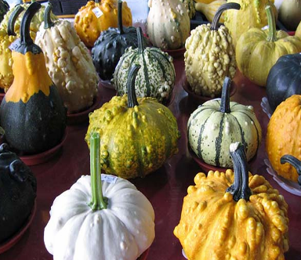 | 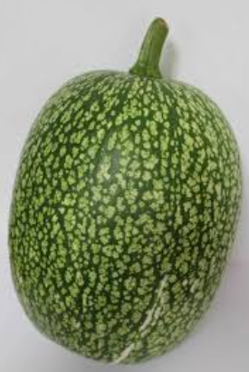
D

E
A

活動六、神奇地南瓜種籽
南瓜種籽播種到土壤裡後，從發芽到結果須經歷時約60天辛苦的成長歷程，請你試著將下圖排列順序(1、2、3‧‧‧)，完成南瓜的一生。

